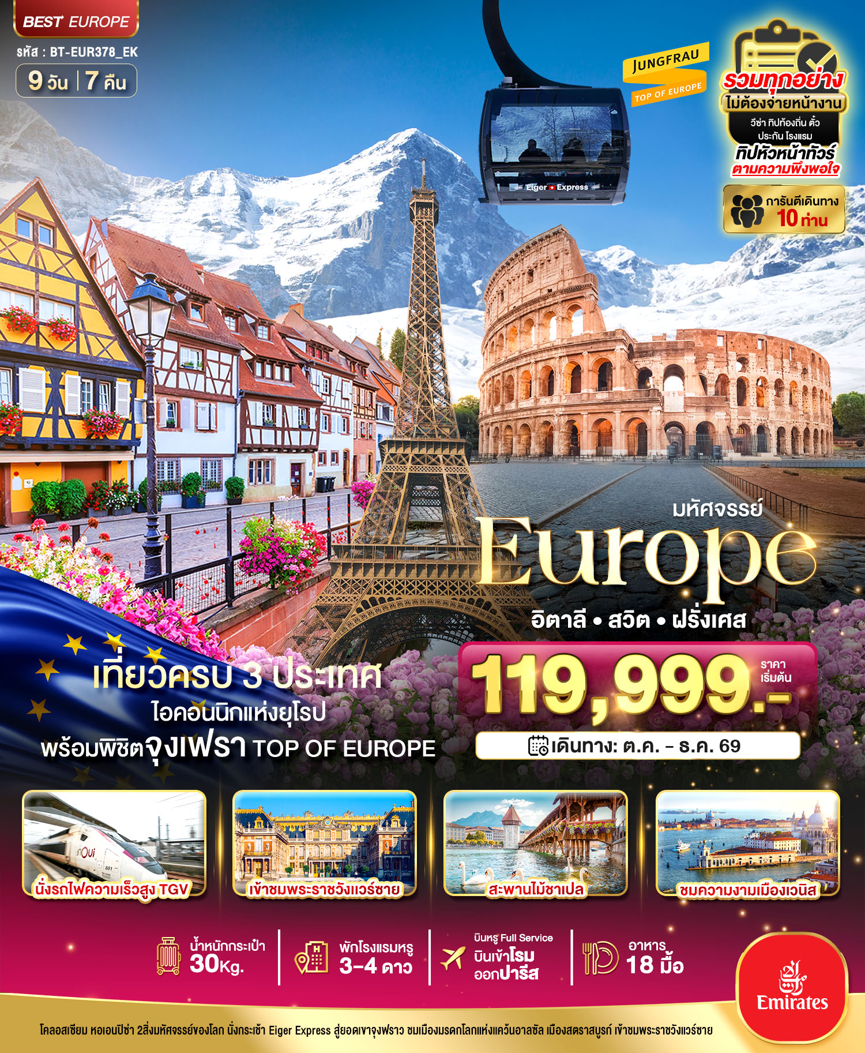

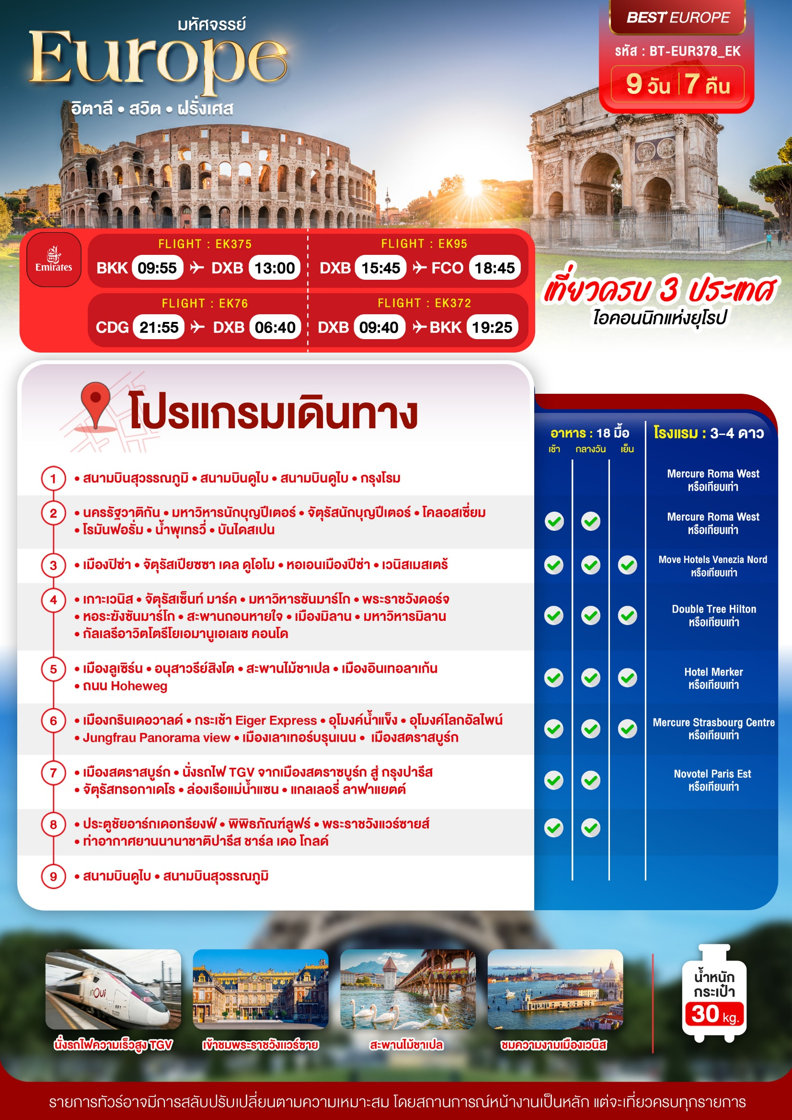

อัตราค่าบริการ
วันเดินทาง | จำนวน | ไฟล์ทบินขาไป-ขากลับ  (เวลาบินอาจมีเปลี่ยนแปลงตามฤดูกาล) | ผู้ใหญ่ | เด็กอายุต่ำกว่า 12 ปีพักกับผู้ใหญ่ 2 ท่าน (ไม่มีเตียง) | พักเดี่ยวเพิ่ม
11-19 ต.ค. 69 | 26+1 | EK375 BKKDXB 09.55 13.00  EK95 DXBFCO 15.45 20.05  EK76 CDGDXB 21.55 06.40  EK372 DXBBKK 09.40 19.25 | 125,999 | 124,999 | +18,900
15-23 ต.ค. 69 | 26+1 |  | 125,999 | 124,999 | +18,900
18-26 ต.ค. 69 | 26+1 | EK375 BKKDXB 09.55 13.00  EK95 DXBFCO 15.45 20.05  EK76 CDGDXB 21.35 07.20  EK372 DXBBKK 09.30 18.40 | 125,999 | 124,999 | +18,900
22-30 ต.ค. 69 | 26+1 | EK375 BKKDXB 09.55 13.00  EK95 DXBFCO 15.45 20.05  EK76 CDGDXB 21.35 07.20  EK370 DXBBKK 08.55 18.05 | 125,999 | 124,999 | +18,900
22-30 พ.ย. 69 | 26+1 | EK375 BKKDXB 09.30 13.15  EK95 DXBFCO 15.05 18.45  EK76 CDGDXB 21.35 07.20  EK372 DXBBKK 09.30 18.40 | 119,999 | 118,999 | +18,900
30 ธ.ค. 69 – 7 ม.ค. 70 | 26+1 | EK375 BKKDXB 09.30 13.15  EK95 DXBFCO 15.05 18.45  EK76 CDGDXB 21.35 07.20  EK370 DXBBKK 08.55 18.05 | 129,999 | 128,999 | +20,900
ราคารวมค่าวีซ่า ทิปไกด์ท้องถิ่น ค่าเข้าแต่ละสถานที่ตามโปรแกรมเรียบร้อยแล้ว
**ทิปหัวหน้าทัวร์ ไม่บังคับ ขึ้นอยู่กับความพึงพอใจของท่าน**
รายละเอียดเพิ่มเติม | ราคา
กรณีที่มีตั๋วเครื่องบินแล้วหักออกจากค่าทัวร์ | 20,000 บาท
ชั้นธุรกิจ Business Class เพิ่มเงินจากราคาเดิม  ***กรุณาเช็คกับทางเจ้าหน้าที่ก่อนทำการจองค่ะ*** | 110,000-120,000 บาท
*** การันตี 10 ท่านออกเดินทางพร้อมหัวหน้าทัวร์คนไทย***
***กรณียื่นวีซ่าเชงเก้นที่เชียงใหม่มีค่าบริการเพิ่ม +1,000 บาท/ท่าน***
วันแรก สนามบินสุวรรณภูมิ • สนามบินดูไบ • สนามบินดูไบ • กรุงโรม (-/-/-)

06.00 น. พร้อมกันที่ ท่าอากาศยานสุวรรณภูมิ ชั้น 4 ประตู 9 ROW S เคาน์เตอร์ สายการบินเอมิเรตส์ Emirate Airline (EK) โดยมีเจ้าหน้าที่อำนวยความสะดวกด้านการเช็คอินให้แก่ทุกท่าน
09.55 น. ออกเดินทางสู่ เมืองดูไบ สหรัฐอาหรับเอมิเรตส์ โดยเที่ยวบินที่ EK375 (บริการอาหารและเครื่องดื่มบนเครื่อง)
13.00 น. เดินทางถึง ท่าอากาศยานนานาชาติดูไบ (เพื่อรอเปลี่ยนเครื่อง)
15.45 น. ออกเดินทางสู่ กรุงโรม ประเทศอิตาลี โดยเที่ยวบินที่ EK095
18.45 น. เดินทางถึง สนามบินนานาชาติเลโอนาร์โด ดา วินชี ประเทศอิตาลี (เวลาท้องถิ่นช้ากว่าประเทศไทย 6 ชั่วโมง)
ไฟล์บินอาจมีปรับเวลาไม่มีผลต่อโปรแกรมเดินทาง ตรวจสอบไฟล์ทบินได้ตามตารางอัตราค่าบริการ
ที่พัก Mercure Roma west หรือเทียบเท่าในระดับเดียวกัน
(โรงแรมที่นำเสนอเป็นโรงแรมเสนอเบื้องต้นเท่านั้น ชื่อโรงแรมที่ท่านพักทางบริษัทจะทำการแจ้งพร้อมใบนัดหมาย 5-7 วันก่อนเดินทาง ขอสงวนสิทธิ์ในการปรับเปลี่ยนที่พัก ไปพักเมืองใกล้เคียงกรณีติดงานแฟร์หรือมีเทศกาล)
วันที่สอง นครรัฐวาติกัน • มหาวิหารนักบุญปีเตอร์ • จัตุรัสนักบุญปีเตอร์ • โคลอสเซี่ยม • โรมันฟอรั่ม • น้ำพุเทรวี่ • บันไดสเปน (เช้า/เที่ยง/-)

เช้า บริการอาหารเช้า ณ ห้องอาหารของโรงแรม
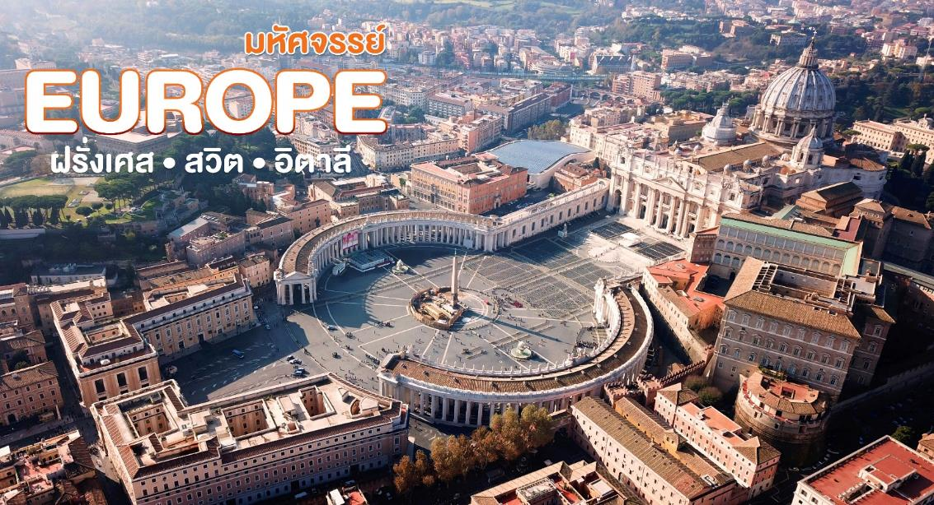
เดินทางสู่ นครรัฐวาติกัน (STATE OF THE VATICAN CITY) (ใช้เวลาเดินทางประมาณ 45 นาที) นครแห่งคริสตจักรที่อยู่ในกรุงโรม ถือเป็นศูนย์กลางของคริสต์ศาสนิกชน นิกายโรมันคาทอลิก เป็นที่ประทับของพระสันตะปาปา และประกอบพิธีกรรมทางศาสนาที่สำคัญ
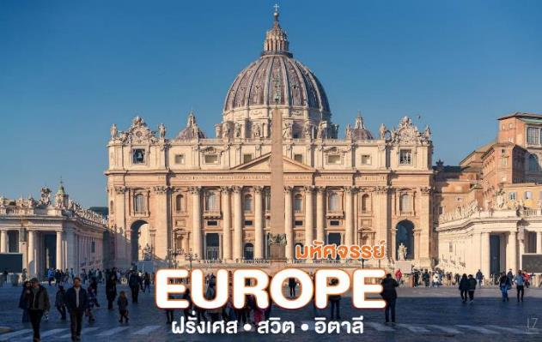
นำท่านถ่ายรูปกับ มหาวิหารนักบุญปีเตอร์ ( ST. PETER’ BASILICA) ศาสนสถานของคริสต์ที่ใหญ่ที่สุดในโลก และเป็นที่ฝังพระศพของพระสันตะปาปาพระองค์แรกที่ถูกลงโทษประหารชีวิตด้วยการตรึงไม้กางเขนในสมัยของจักรพรรดิเนโร เมื่อปี ค.ศ. 68 ถือเป็นศูนย์รวมทั้งทางกายและทางใจของวาติกัน มีประติมากรรมชื่อก้องโลกอย่าง ปีเอต้า (Pietà) เป็นรูปปั้นพระแม่นารีย์ทรงโอบอุ้มพระเยซูหลังจากสิ้นพระชนม์ ซึ่งทำจากหินอ่อนเพียงก้อนเดียวและใช้เวลาในการแกะสลัก 7 ปีบริเวณด้านหน้าคือ จัตุรัสนักบุญปีเตอร์ (St.Peter's Square) ออกแบบโดย จาน ลอเรนโซ เบอร์นินี อีกหนึ่งประติมากรผู้ได้ฉายาว่า สามารถเสกหินอ่อนให้หายใจได้ จัตุรัสสามารถจุคนได้ประมาณ 60,000 คน ตรงกลางมีเสาโอบีสิสหินแกรนิตแดง สูง 25.5 เมตร จากอียิปต์ ซึ่งเป็นการแสดงถึงแสงยานุภาพของโรมันที่มีต่อประเทศในยุโรปและแถบเมดิเตอร์เรเนียนในขณะนั้น (ในกรณีมีพิธีด้านใน อาจจะไม่ได้รับการเข้าชม)
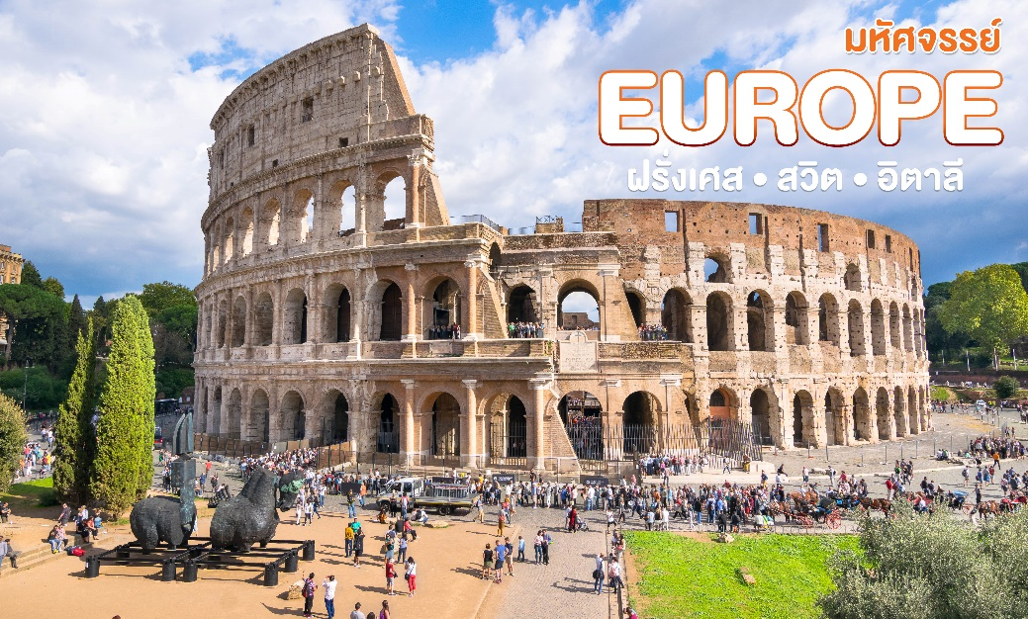

จากนั้นนำท่านแวะถ่ายบริเวณด้านนอก โคลอสเซี่ยม (COLOSSEUM) หรือชื่ออย่างเป็นทางการว่า ฟราเวียนแอมฟิเธียเตอร์ อีก 1 ใน 7 สิ่งมหัศจรรย์ของโลกยุคกลาง ต้นแบบของสนามกีฬาของโลก เป็นแหล่งบันเทิงที่ใหญ่ที่สุดในโรมัน สร้างขึ้นในสมัยของจักพรรดิเวสปาเซียนในปี ค.ศ. 70 ก่อนเปิดอย่างเป็นทางการในอีก 10 ปีต่อมาในสมัยพระเจ้าไททัส เป็นสนามกีฬาที่จะเป็นการประชันการต่อสู่ระหว่างเหล่านักรบกลาดิเอเตอร์ด้วยกันเอง และกับสัตว์ดุร้าย เช่น สิงโต ช้าง แรด เป็นต้น โดยบ้างก็กล่าวกันว่าการต่อสู้ในโคลอสเซี่ยมทำให้สัตว์บางชนิดแทบจะศูนย์พันธุ์เลยทีเดียว การสร้างอาคารแบบอัฒจันทร์กลม 3 ชั้นขนาดใหญ่แห่งนี้ยังถือว่าเป็นการผลิตซีเมนต์แห่งแรกๆ ของโลกอีกด้วย บริเวณใกล้กันท่านสามารถเดินถ่ายรูปด้านหน้า กับ โรมันฟอรั่ม (ROMAN’S FORUM) อดีตศูนย์กลางทางสังคม เศรษฐกิจ และวัฒนธรรมของอาณาจักรโรมัน โดยบริเวณนี้นั้นเป็นที่ตั้งของประตูชัย 2 แห่ง ที่เป็นต้นแบบของฝรั่งเศส นั่นคือ ประตูชัยคอนสแตนติน สร้างขึ้นในครั้งที่พระเจ้าคอนสแตนตินได้ชัยชนะเหนือพระเจ้าแมกเซนเทียส และประตูชัยไททัสที่สร้างขึ้นหลังจากได้รับชัยชนะเหนือเมืองเยลูซาเล็มในปีค.ศ. 81
เที่ยง บริการอาหารกลางวัน ณ ภัตตาคาท้องถิ่นด้วย เมนู พิซซ่าสูตรอิตาลีแท้ !!
นำท่านชมความงามของ น้ำพุเทรวี่ (TREVI FOUNTAIN) ที่มักกล่าวกันว่าเป็นน้ำพุที่สวยที่สุดแห่งหนึ่งใน โลก นำท่านเดินชมและถ่ายรูปบริเวณ บันไดสเปน (SPANISH STEPS) บันไดที่กว้างที่สุดในยุโรป เชื่อมระหว่างจัตุรัสสปังนา กับโบสถ์ทรีนิตี้ นอกจากนั้นยังมีสินค้าแบรนด์เนมหลากหลายให้ท่านได้เลือกสรรค์อย่างเต็มที่ ไม่ว่าจะเป็น Gucci, Louis Vuitton, Prada, Longchamp, Chanel, DIOR, Balenciaga เป็นต้น แต่หากสนใจชิมกาแฟเอสเปรสโซ่ต้นตำหรับ ก็มีร้านกาแฟมากมายให้ท่านได้ลิ้มลอง
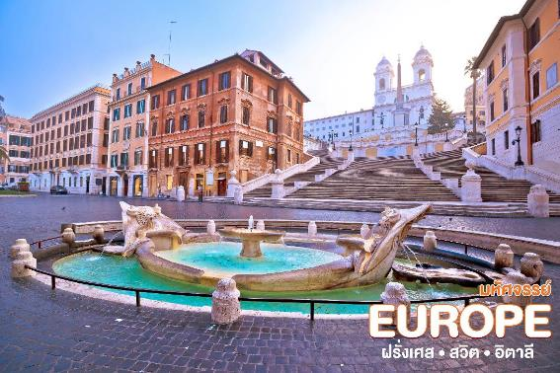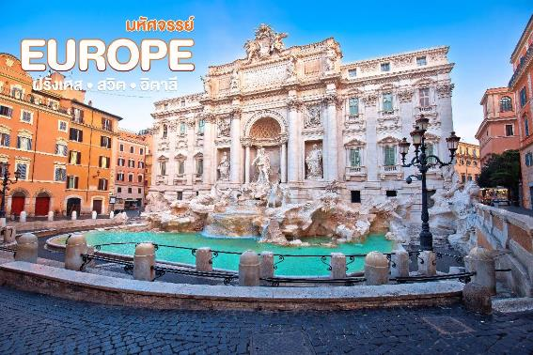
เย็น อิสระอาหารเย็น เพื่อความสะดวกและไม่เป็นการรบกวนเวลาช้อปปิ้งของท่าน
ที่พัก Mercure Roma west หรือเทียบเท่าในระดับเดียวกัน
(โรงแรมที่นำเสนอเป็นโรงแรมเสนอเบื้องต้นเท่านั้น ชื่อโรงแรมที่ท่านพักทางบริษัทจะทำการแจ้งพร้อมใบนัดหมาย 5-7 วันก่อนเดินทาง ขอสงวนสิทธิ์ในการปรับเปลี่ยนที่พัก ไปพักเมืองใกล้เคียงกรณีติดงานแฟร์หรือมีเทศกาล)

วันที่สาม เมืองปิซ่า • จัตุรัสเปียซซา เดล ดูโอโม • หอเอนเมืองปีซ่า • เวนิสเมสเตร้
(เช้า/เที่ยง/เย็น)

เช้า บริการอาหารเช้า ณ ห้องอาหารของโรงแรม
จากนั้น เดินทางสู่ เมืองปิซ่า (Pisa) (ใช้เวลาเดินทางประมาณ 4 ชั่วโมง) แคว้นทัสคานี ประเทศอิตาลี อยู่ทางตะวันตกของเมืองฟลอเรนซ์ ประมาณ 100 กิโลเมตร และทางตะวันตกเฉียงเหนือของเมืองเซียนาปรมาณ 130 กิโลเมตร จตุรัสดูโอโมแห่งปิซาได้รับเลือกโดยองค์การยูเนสโกให้ขึ้นทะเบียนเป็นมรดกโลก เมื่อปี ค.ศ. 1987
เที่ยง บริการอาหารกลางวัน ณ ภัตตาคารอาหารจีน
นำท่าน เข้าชม จัตุรัสเปียซซา เดล ดูโอโม (Piazza del Duomo Pisa) ศาสนสถานที่สำคัญที่สุดของเมือง ซึ่งจัตุรัสแห่งนี้จะประกอบไปด้วย หอศีลจุ่ม วิหาร และหอระฆัง ซึ่งที่นี่มีหอระฆังที่โด่งดังระดับโลก นั้นคือ หอระฆังเอน แห่งเมืองปิซ่านำท่านชมบริเวณรอบหอระฆังแห่งนี้พร้อมเก็บรูปเป็นที่ระลึกกับ หอเอนเมืองปีซ่า (LEANING TOWER OF PISA) หอระฆังทรงกระบอก 8 ชั้น โดยเอกลักษณ์และสาเหตุที่ทำให้หอระฆังแห่งนี้ได้เป็นสิ่งมหัศจรรย์ของโลกนั้นคือการที่ตัวอาคารมีลักษณะเอียงไปทางเหนือประมาณ 3.97 องศา
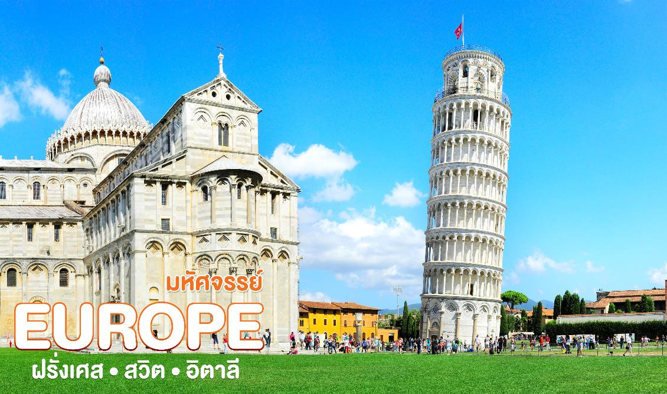
จากนั้น นำท่านเดินทางสู่ เมืองเวนิสเมสเตร้ (Venice Mestre) (ใช้เวลาเดินทางประมาณ 4 ชม.) ฝั่งแผ่นดินใหญ่เมืองหลวงของแคว้นเวเนโต
ค่ำ บริการอาหารเย็น ณ ภัตตาคารอาหารท้องถิ่น
ที่พัก Move Hotels Venezia Nord หรือเทียบเท่าในระดับเดียวกัน
(โรงแรมที่นำเสนอเป็นโรงแรมเสนอเบื้องต้นเท่านั้น ชื่อโรงแรมที่ท่านพักทางบริษัทจะทำการแจ้งพร้อมใบนัดหมาย 5-7 วันก่อนเดินทาง ขอสงวนสิทธิ์ในการปรับเปลี่ยนที่พัก ไปพักเมืองใกล้เคียงกรณีติดงานแฟร์หรือมีเทศกาล)
วันที่สี่ เกาะเวนิส • จัตุรัสเซ็นท์ มาร์ค • มหาวิหารซันมาร์โก • พระราชวังดอร์จ • หอระฆังซันมาร์โก • สะพานถอนหายใจ • เมืองมิลาน • มหาวิหารมิลาน • กัลเลรีอาวิตโตรีโยเอมานูเอเลเซ คอนโด (เช้า/เที่ยง/เย็น)

เช้า บริการอาหารเช้า ณ ห้องอาหารของโรงแรม
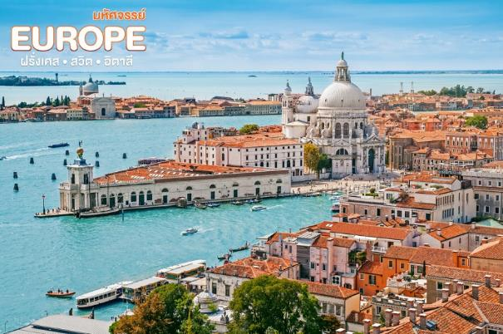
จากนั้น นำท่านเดินทางสู่ ท่าเรือตรอนเคตโต้ (Tronchetto) (ใช้เวลาเดินทางประมาณ 30 นาที) นำท่านล่องเรือผ่านชมบ้านเรือนของชาวเวนิส สู่เกาะเวนิสหรือเวเนเซีย(VENEZIA) ดินแดนแสนโรแมนติก เป็นเมืองที่ไม่เหมือนใคร โดยใช้เรือแทนรถ ใช้คลองแทนถนน มีสมญานามว่าเป็น “ราชินีแห่งทะเลเอเดรียติก” มีเกาะน้อยใหญ่กว่า 118 เกาะ และมีสะพานเชื่อมถึงกันกว่า 400 แห่ง ขึ้นฝั่งที่บริเวณ ซานมาร์โค ศูนย์กลางของเกาะเวนิส นำท่านเดินชมความงามของเกาะเวนิส จากนั้นนำท่านถ่ายรูปบริเวณ จัตุรัสเซ็นท์ มาร์ค (St.Mark’s Square) ที่จักรพรรดินโปเลียนยกย่องว่าเป็นห้องรับแขกที่สวยที่สุดของยุโรป และยังเป็นที่ตั้งของ มหาวิหารซันมาร์โก (San Marco Basillica) มหาวิหารประจำเขตอัครบิดรเวนิส สร้างขึ้นในแบบสถาปัตยกรรมไบแซนไทน์ซึ่งหาได้ยากในปัจจุบัน เนื่องจากถูกทำลายไปเกือบหมดสิ้นในครั้งที่ออกโตมันเข้ายึด ซึ่งภายในโบสถ์นั้นจะมีภาพโมเสกบอกเล่าเรื่องราวในครั้งนั้นอยู่ โดยเซ็นท์มาร์โกถือว่าเป็นนักบวชที่สำคัญในการเผยแพร่ศาสนาในสมัยศตวรรษที่ 5
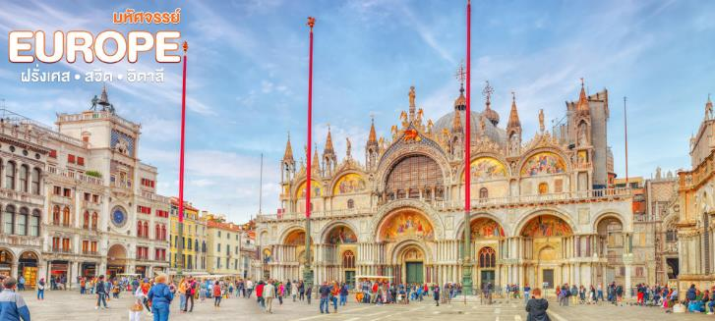
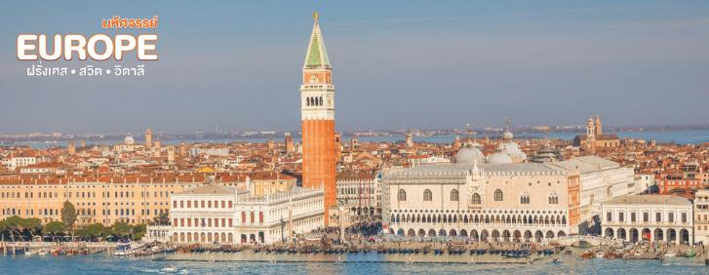
สำหรับตัวมหาวิหารจะเชื่อมกับ พระราชวังดอร์จ (Doge’s Palace) พระราชวังแบบเวนิส-โกธิคที่ครั้งหนึ่งเคยเป็นที่ประทับของยุคแห่งเวนิสครั้งที่เมืองนี้ยังเป็น สาธารณะรัฐเวนิส ก่อนได้รับการปรับปรุงเป็นพิพิธภัณฑ์และเปิดอย่างเป็นทางการในปี 1923 และยังมี หอระฆังซันมาร์โก (St Mark’s Campanile) หอระฆังสูง 98.6 เมตร โดยอิงการสร้างจากรูปแบบเดิมในปี 1514 และพังทลายลงในปี 1902

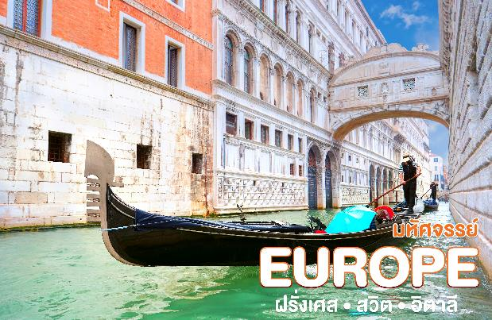
ไม่ไกลกันจะเป็นที่ตั้งของ สะพานถอนหายใจ (Bridge of Sighs) สะพานซุ้มโค้งที่เชื่อมระหว่างพระราชวังดอร์ดและเรือนจำ
 แต่เรื่องที่ทำสะพานนี้โด่งดังที่สุดคงหนีไม่พ้น นักรักบันลือโลกแห่งเวนิสอย่าง จิอาโคโม จิโรลาโม คาสโนวา เป็นเพียงคนเดียวที่สามารถออกจากเรือนจำแห่งนี้ได้ โดยเรื่องราวของชายหนุ่มมากด้วยวาทะศิลป์คนนี้ถูกตีพิมพ์และโด่งดังในปี 1855 และถูกทำเป็นภาพยนตร์ในปี 2005

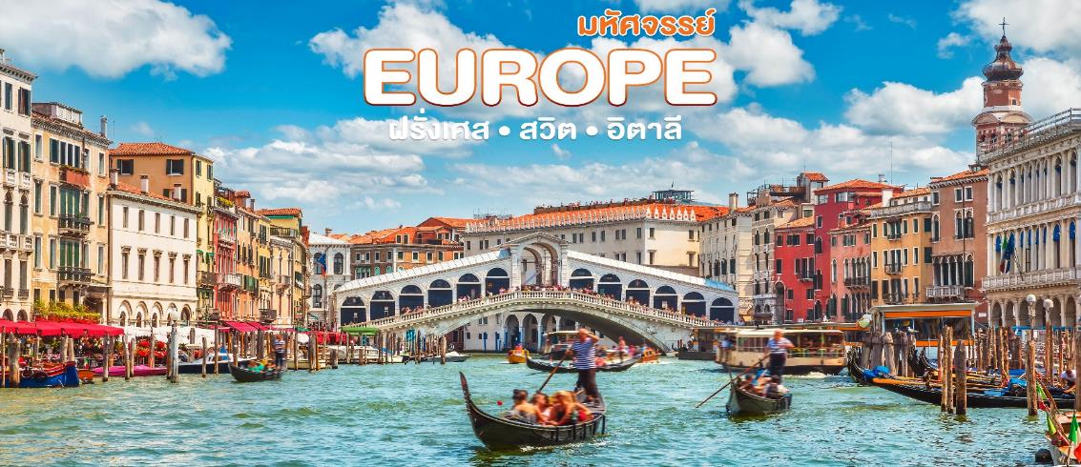
**หมายเหตุ ทั้งนี้ไม่รวมค่านั่งเรือกอนโดล่า หากท่านสนใจนั่งเรือกอนโดล่า
สามารถแจ้งทางหัวหน้าทัวร์เพื่อประสานงานให้ได้
ทั้งนี้ไม่แนะนำให้ท่านติดต่อกับเรือเองเพื่อความปลอดภัยของท่านเนื่องจากอาจมีมิจฉาชีพแอบแฝงตัวมา
จากนั้นนำท่านล่องเรือกลับขึ้นสู่ฝั่งเมสเตร้
เที่ยง บริการอาหารกลางวัน ณ ภัตตาคารอาหารเมนูสปาเก็ตตี้เส้นหมึกดำเวนิส
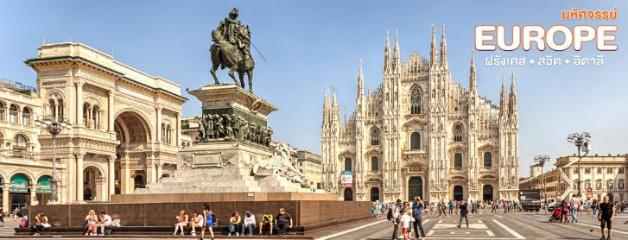
จากนั้น นำท่านเดินทางสู่ มิลาน (MILAN) (ใช้เวลาเดินทางประมาณ 3 ชม.) เมืองสำคัญทางภาคเหนือของอิตาลี ตั้งอยู่บริเวณที่ราบลอมบาร์ดี ชื่อเมืองมิลานมาจากภาษาเซลต์คำว่า MID-LAN ซึ่งหมายถึงอยู่กลางที่ราบ มีชื่อเสียงในด้านแฟชั่นและศิลปะ นำท่านถ่ายรูปบริเวณด้านหน้า มหาวิหารมิลาน (Duomo di Milano) หนึ่งในโบสถ์ศริสต์สถาปัตยกรรมกอธิคที่ใหญ่ที่สุดในโลก ภายใน วิหารเชื่อกันว่ามีการบรรจุหมุดตรึงไม้กางเขนของจริงที่ใช้ในการประหารชีวิตพระเยซู บริเวณด้านหน้าตกแต่งด้วยรูปสลักหินอ่อนที่วิจิตรเป็นอย่างยิ่ง

นอกจากนั้นหากมีเวลาให้ท่านได้เพลิดเพลินกับช้อปปิ้งมอลล์ที่เก่าแก่ที่สุดแห่งหนึ่งของยุโรปที่ กัลเลรีอาวิตโตรีโยเอมานูเอเลเซ คอนโด (Galleria Vittorio Emanuele II) ที่อัดแน่นไปด้วย แบรนด์ชั้นนำระดับโลก อาทิ Prada, Versace, Armani, Dolce & Gabbana, Valentino รวมไปถึงแบรนด์เนมที่คุ้นหู อีกมากมายอย่าง Gucci, LOUIS VUITTON, Swarovski
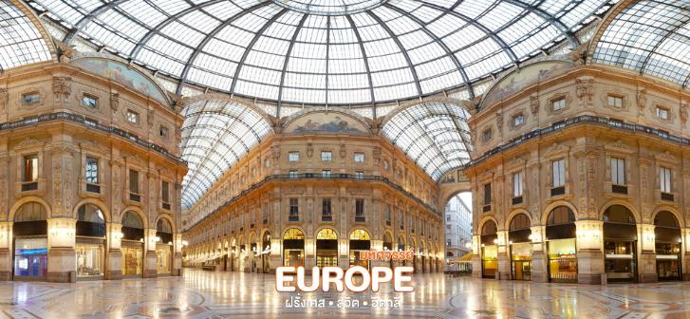

ค่ำ บริการอาหารเย็น ณ ภัตตาคารอาหารจีน
ที่พัก Double tree hilton หรือเทียบเท่าในระดับเดียวกัน
(โรงแรมที่นำเสนอเป็นโรงแรมเสนอเบื้องต้นเท่านั้น ชื่อโรงแรมที่ท่านพักทางบริษัทจะทำการแจ้งพร้อมใบนัดหมาย 5-7 วันก่อนเดินทาง ขอสงวนสิทธิ์ในการปรับเปลี่ยนที่พัก ไปพักเมืองใกล้เคียงกรณีติดงานแฟร์หรือมีเทศกาล)
วันที่ห้า เมืองลูเซิร์น • อนุสาวรีย์สิงโต • สะพานไม้ชาเปล • เมืองอินเทอลาเก้น • ถนน Hoheweg (เช้า/ กลางวัน /เย็น)

เช้า รับประทานอาหารเช้า ณ ห้องอาหารโรงแรม
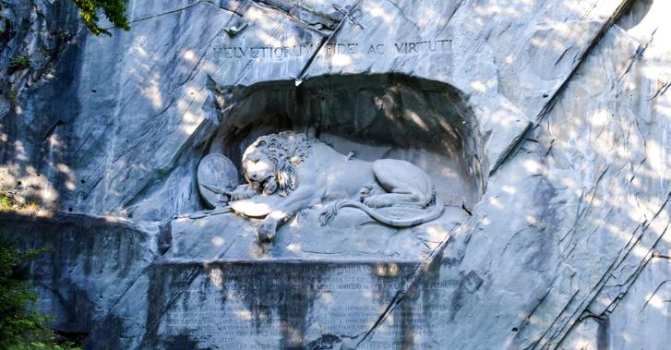
จากนั้นนำท่านเดินทางกลับเข้าสู่ เมืองลูเซิร์น (Luzern) (ใช้เวลาเดินทางประมาณ 3.30 ชั่วโมง) หนึ่งในเมืองที่งดงามที่สุดของประเทศ นำท่านถ่ายรูปกับ อนุสาวรีย์สิงโต (Lion Monument) ซึ่งสร้างขึ้นเพื่อเป็นการรำลึกถึงทหารหาญยืนหยัดต่อสู้จนวินาทีสุดท้ายจากการสู้รบกับช่วงการปฎิวัติฝรั่งเศสในปี ค.ศ. 1792 อนุสาวรีย์แห่งนี้สร้างขึ้นหลังจากเหตุการณ์นั้นถึง 29 ปี เป็นผลงานออกแบบของ Bertel Thorvaldsen ศิลปินชาวสวีเดน และ Lukas Ahorn ประติมากรจากเมืองคอนสแตนซ์เป็นผู้แกะสลัก อนุสาวรีย์นี้คือสัญลักษณ์สำคัญของลูเซิร์นที่ไม่มีนักท่องเที่ยวคนไหนพลาดมาที่นี่

เที่ยง บริการอาหารกลางวัน ณ ภัตตาคารอาหารไทย
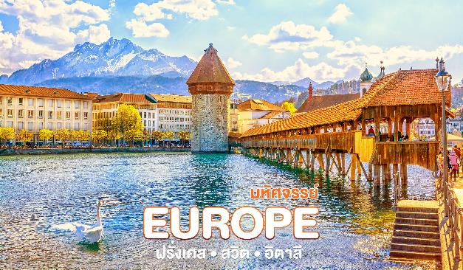
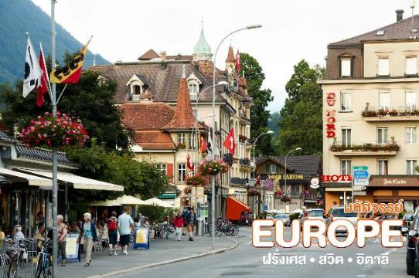
นำท่านชม สะพานไม้ชาเปล (Chapel Bridge) อันเป็นสัญลักษณ์ของเมือง และได้ชื่อว่าเป็นสะพานไม้ที่เก่าแก่ที่สุดในโลก ทอดยาวระหว่างแม่น้ำ Reuss โดยสร้างมาตั้งแต่ศตวรรษที่ 14 จากนั้น ให้ท่านได้ชมความงามของสถาปัตยกรรมรอบๆตัวเมืองใน เขตเมืองเก่า (Oldtown) ด้วยตัวอาคารสไตล์ยุโรปผนวกกับร้านสมัยใหม่ ทำให้เป็นหนึ่งในความวิเศษของเขตนี้
จากนั้นเดินทางต่อไปยัง เมืองอินเทอลาเก้น (Interlaken) (ใช้เวลาเดินทางประมาณ 1.30 นาที) จุดศูนย์กลางของประเทศ ที่รายล้อมไปด้วย 4 ขุนเขา และ 2 ทะเลสาบ พาท่านเดินชม ความงามและเป็นเอกลักษณ์เฉพาะของเมือง พาท่านเดินชม ถนน Hoheweg จุดที่ครึกครื้นที่สุดในเมืองอินเทอลาเก้น ท่านสามารถเลือกซื้อสินค้าคุณภาพสวิสได้อยากหลากหลาย ไม่ว่าจะเป็นแบรนด์ Omega, Swatch ช็อคโกแลตสวิสที่ขึ้นชื่อ หรือแม้แต่เสื้อผ้า เครื่องประดับก็ยังมีให้ท่านเลือกสรรได้ตลอดถนนเลยทีเดียว
ค่ำ บริการอาหารค่ำ ณ ภัตตาคารท้องถิ่น พิเศษเมนูสวิตฟองดู 3 ชนิด
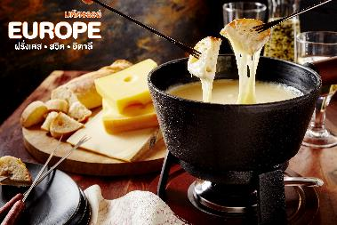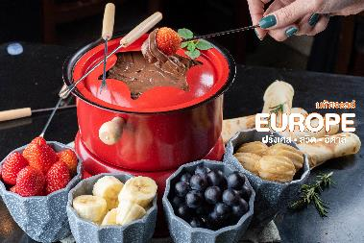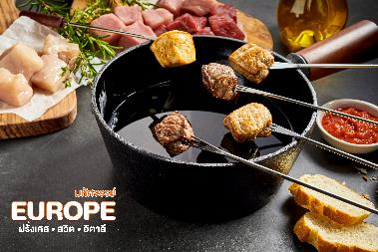

ที่พัก HOTEL Merker หรือเทียบเท่าในระดับเดียวกัน
(โรงแรมที่นำเสนอเป็นโรงแรมเสนอเบื้องต้นเท่านั้น ชื่อโรงแรมที่ท่านพักทางบริษัทจะทำการแจ้งพร้อมใบนัดหมาย 5-7 วันก่อนเดินทาง ขอสงวนสิทธิ์ในการปรับเปลี่ยนที่พัก ไปพักเมืองใกล้เคียงกรณีติดงานแฟร์หรือมีเทศกาล)
วันที่หก เมืองกรินเดอวาลด์ • กระเช้า Eiger Express • อุโมงค์น้ำแข็ง • อุโมงค์โลกอัลไพน์
• Jungfrau Panorama view • เมืองเลาเทอร์บรุนเนน • เมืองสตราสบูร์ก
(เช้า/เที่ยง/เย็น)

เช้า รับประทานอาหารเช้า ณ ห้องอาหารโรงแรม
จากนั้นนำท่านสู่ เมืองกรินเดอวาลด์ (Grindelwald) เมืองอันเป็นจุดเริ่มต้นในการพิชิตยอดเขาจุงฟราว Top Of Europe ด้วยทัศนียภาพที่เป็นหุบเขาที่มีบ้านสไตล์สวิสชาเลย์ตั้งอยู่โดยรอบ ทำให้มีความสวยงามจนเป็นเหมือนหน้าตาของสวิสเซอร์แลนด์ที่คุ้นเคย
พาท่านสู่สถานีกรินเดอวาลด์ เพื่อพาท่านขึ้น กระเช้า Eiger Express ที่เปิดอย่างเป็นทางการเมื่อปี 2020 ที่ผ่านมา โดยจะทำให้ท่านประหยัดเวลาในการพิชิตเขาจุงฟราวเร็วขึ้นถึง 47 นาที เพื่อให้ท่านได้มีเวลาเพลิดเพลินบน Top Of Europe
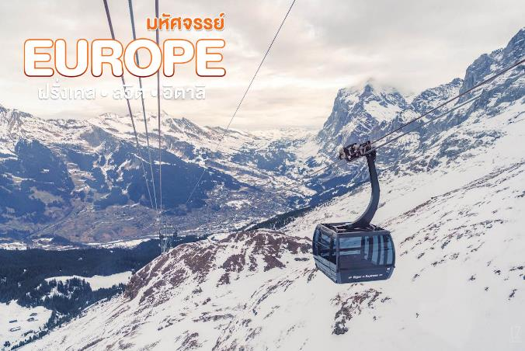
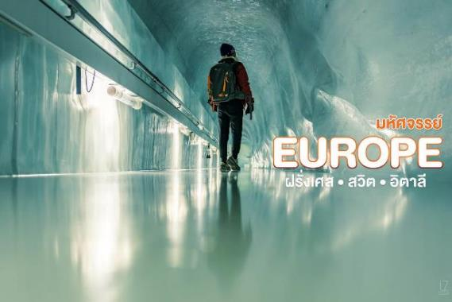
เมื่อถึงแล้ว พาท่านชม อุโมงค์น้ำแข็ง (Ice Palace) ที่มีอายุเก่าแก่ 1,000 ปี ธารน้ำแข็งลึกเขาไปกว่า 30 เมตร มีประติมากรรมน้ำแข็งอยู่อย่างมากมาย และคงอุณหภูมิอยู่ที่ -3 องศา ตลอดทั้งปี เก็บภาพความสวยงามและยิ่งใหญ่ของของธารน้ำแข็ง Aletsch ที่ยาวที่สุดในเทือกเขาแอลป์ ชม อุโมงโลกอัลไพน์ (ALPINE SENSATON) ที่จัดแสดงวิถีชีวิต วัฒนธรรมและธรรมชาติของชาวเมือง นอกจากนั้นหากมีเวลาแนะนำให้ท่านชม พิพิธภัณฑ์ช็อคโกแลต LINDT และเลือกซื้อกลับเป็นไปเป็นของฝากจากร้านช็อคโกแลตที่สูงที่สุดในโลก และนำท่านขึ้นสู่ JUNGFRAU PANORAMA VIEW จุดสูงสุดของสถานี ที่ 3,571 เมตร ให้ท่านได้ถ่ายรูปเป็นที่ระลึก

เที่ยง บริการอาหารกลางวัน ณ ภัตตาคาร บนยอดเขาจุงฟราว ให้ท่านเต็มอิ่มกับบรรยากาศของทิวทัศน์สุดอลังการ
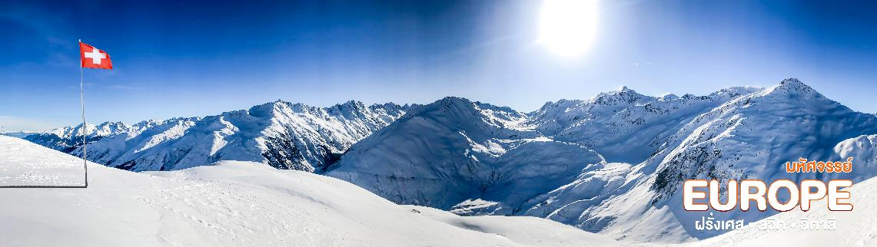
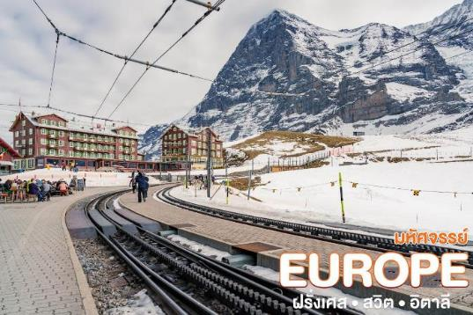
นำท่านลงสู่อีก 1 เมืองชานเขาจุงฟราว เมืองเลาเทอร์บรุนเนน (Lauterbrunnen) เดินทางด้วยรถไฟไต่เขาแสนคลาสสิก ระหว่างทางท่านสามารถมองเห็น น้ำตกชเตาบ์บาค (Staubbach) ที่สูงกว่า 300 เมตร มุมสุดอลังการกับริ้วน้ำตกที่แทรกผ่านหน้าผาสูง โดยมีเบื้องล่างเป็นบ้านเรือนสลับทุ่งหญ้า ที่มองกี่ครั้งก็ไม่เบื่อโดยท่านจะสามารถมองเห็นได้ระหว่างนั่งรถไฟ จากนั้นนำท่านเดินทางสู่ เมืองสตราสบูร์ก (Strasbourg) (ใช้เวลาเดินทางประมาณ 4 ชม.)
ค่ำ บริการอาหารค่ำ ณ ภัตตาคารอาหารท้องถิ่น
ที่พัก Mercure Strasbourg Centre หรือเทียบเท่าในระดับเดียวกัน
(โรงแรมที่นำเสนอเป็นโรงแรมเสนอเบื้องต้นเท่านั้น ชื่อโรงแรมที่ท่านพักทางบริษัทจะทำการแจ้งพร้อมใบนัดหมาย 5-7 วันก่อนเดินทาง ขอสงวนสิทธิ์ในการปรับเปลี่ยนที่พัก ไปพักเมืองใกล้เคียงกรณีติดงานแฟร์หรือมีเทศกาล)
วันที่เจ็ด เมืองสตราสบูร์ก • นั่งรถไฟ TGV จากเมืองสตราซบูร์ก สู่ กรุงปารีส • จัตุรัสทรอกาเดโร
• ล่องเรือแม่น้ำแซน • แกลเลอรี่ ลาฟาแยตต์ (เช้า/กลางวัน/-)

เช้า รับประทานอาหารเช้า ณ ห้องอาหารโรงแรม
จากนั้น นำท่านสู่ เมืองสตราสบูร์ก (Strasbourg) ตั้งอยู่บนฝั่งแม่น้ำอีล เมืองนี้มีสถานที่ท่องเที่ยวทางประวัติศาสตร์ สถาปัตยกรรมมากมาย ไม่ว่าจะเป็น มหาวิหารนอร์ทเทรอดามแห่งสตราสบูร์ก มหาวิหารนิกายโรมันคาทอลิกขนาดใหญ่ที่ได้ชื่อว่าสูงตระหง่านที่สุดในยุโรปตะวันตก ความสวยงามของสถาปัตยกรรมยุคกลางสไตล์กอธิก ย่าน Petite-France หรือ Little France เป็นย่านที่คล้ายเกาะเล็กๆ อยู่ในตัวเมืองสตราซบูร์กและได้ขึ้นทะเบียนเป็นเมืองมรดกโลกอีกด้วย
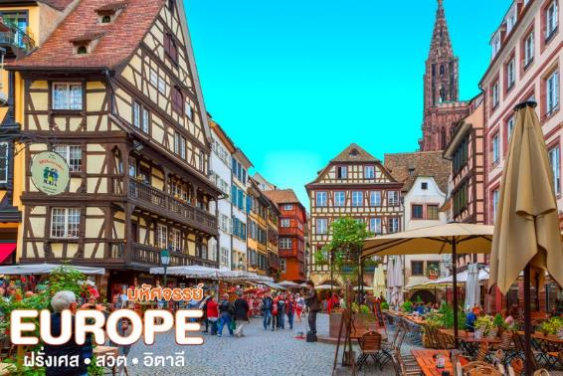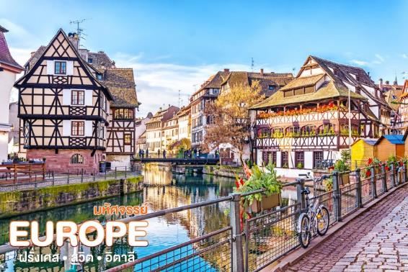

เที่ยง บริการอาหารกลางวัน ณ ภัตตาคารอาหารจีน
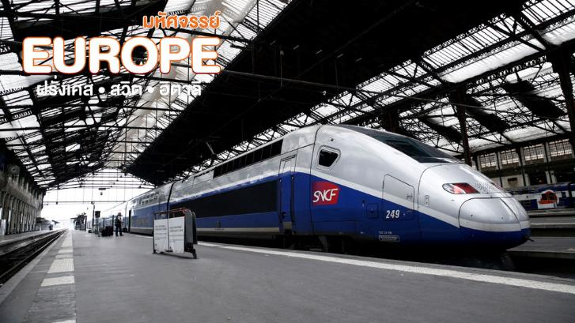
นำท่านนั่ง รถไฟความเร็วสูง (TGV) มุ่งหน้าสู่กรุงปารีส เมืองหลวงสุดโรแมนติกของประเทศฝรั่งเศส หนึ่งในจุดหมายปลายทางในฝันของใครหลายๆ คน (ใช้เวลาโดยประมาณ 2 ชั่วโมง) ซึ่งปกติจะใช้เวลาในการเดินทางด้วยรถยนต์กว่า 4 ชั่วโมง

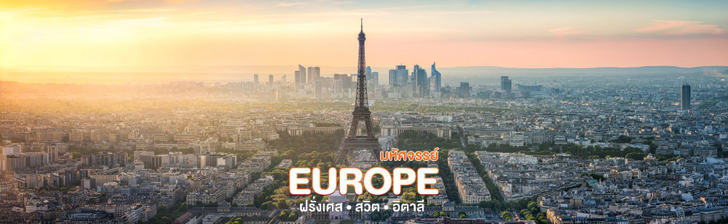
จากนั้นนำท่านเดินทางสู่ กรุงปารีส เมืองหลวงสุดโรแมนติกของประเทศฝรั่งเศส หนึ่งในจุดหมายปลายทางในฝันของใครหลายๆ คนที่แม้กระทั่งชาวฝรั่งเศสที่อาศัยอยู่นอกเมืองหรือต่างจังหวัด หรือต่างแคว้นแดนไกล กล่าวว่าตราบใดที่มีลมหายใจ ก็ขอให้ได้เห็นมหานครปารีสสักครั้ง

ชมจุดถ่ายรูปหอไอเฟลที่สวยที่สุด ณ จัตุรัสทรอกาเดโร (TROCADÉRO) แต่เดิมบริเวณนี้เคยใช้เป็นสถานที่จัดงานสำคัญๆ ของประเทศอยู่หลายครั้ง แต่โด่งดังด้วยเพราะทัศนียภาพที่ท่านจะสามารถเห็น หอไอไฟล (EIFFEL) ได้อย่างไม่มีอะไรมาบดบัง โดยหอส่งสัญญาแห่งนี้นั้น ถือเป็นสัญลักษณ์ของพาปารีสที่พลาดไม่ได้ด้วยประการทั้งปวง หอไอเฟลนั้น ตั้งตามชื่อของสถาปนิกผู้ออกแบบ กุสตาฟ ไอเฟล เพื่อใช้เป็นสัญลักษณ์ในงาน แสดงสินค้าโลก ในปี 1889 เมื่อมีภาพยนตร์เรื่องใดที่จะกล่าวถึงปารีส ก็จะจะต้องมีโครงสร้างเหล็กเจ้าของความสูง 324 เมตร ที่เคยเป็นอาคารที่สูงที่สุดในโลก แห่งนี้อยู่ด้วยเสมอ
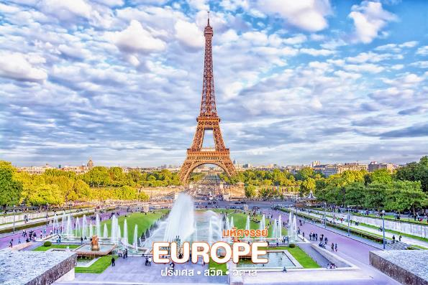
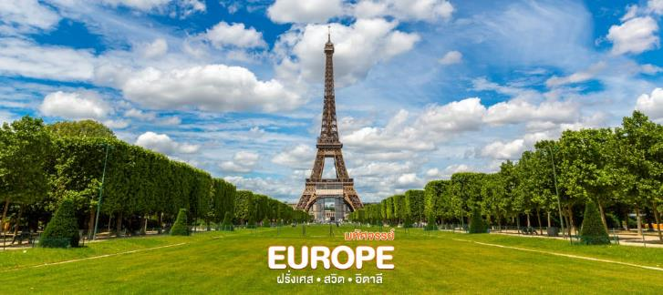

ด้วยลักษณะที่แปลกตา สร้างความไม่คุ้นเคยต่อชาวปารีส ถึงขนาดมีการเรียกร้องให้รื้อทิ้งหลังจากงานสิ้นสุดลง แต่หอไอเฟลก็สามารถพิสูจน์ตัวเองและลบคำสบประหม่า จนกลายเป็นสถานที่แรกๆ ที่เมื่อมีคนพูดถึง

จากนั้นนำท่าน ล่องเรือแม่น้ำแซน ชมบรรยากาศรอบเมืองปารีส เมืองที่ได้ชื่อว่าเป็น 1 ใน เมืองที่โรแมนติกที่สุดของโลกในอีกมุมหนึ่งโดยในระหว่างทางนั้นจะผ่านสถานที่สำคัญๆ มากมายไม่ว่าจะเป็น สะพาน PONT DE L'ALMA สะพานอเล็กซานเดอร์ที่ 3 พิพิธภัณฑ์ออร์แซ พิพิธภัณฑ์ลูฟวร์ รวมไปถึงอาสนวิหารน็อทร์-ดามแห่งปารีส ถือเป็นอีก 1 กิจกรรมที่ไม่ควรพลาดเมื่อมาปารีส
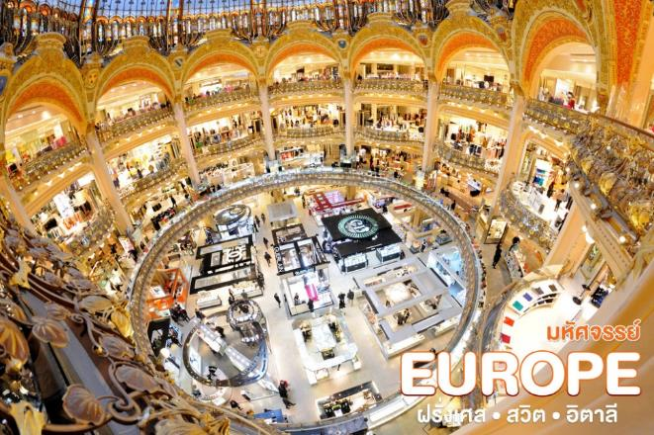
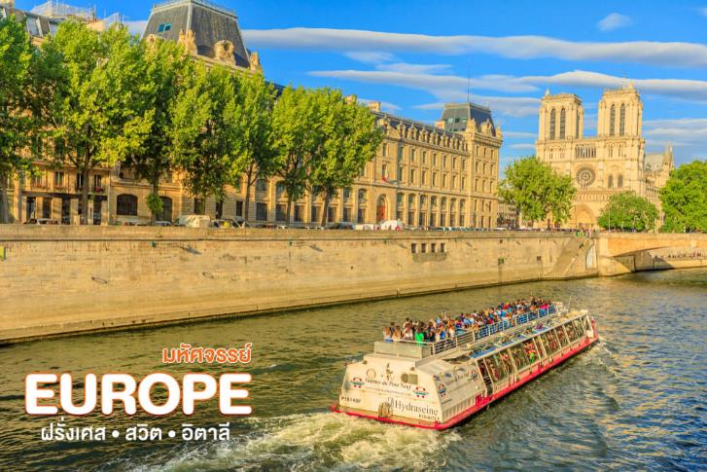
นำท่านสัมผัสกับบรรยากาศที่เต็มไปด้วยนักช้อปปิ้งจากทั่วทุกมุมโลก ในห้างสรรพสินค้าใหญ่ใจกลางกรุงปารีส ณ แกลเลอรี่ ลาฟาแยตต์ (GALERIES LAFAYETTE)

ค่ำ อิสระอาหารเย็นตามอัธยาศัย เพื่อไม่เป็นการรบกวนเวลาของท่าน
ที่พัก Novotel Paris Est หรือเทียบเท่าในระดับเดียวกัน
(โรงแรมที่นำเสนอเป็นโรงแรมเสนอเบื้องต้นเท่านั้น ชื่อโรงแรมที่ท่านพักทางบริษัทจะทำการแจ้งพร้อมใบนัดหมาย 5-7 วันก่อนเดินทาง ขอสงวนสิทธิ์ในการปรับเปลี่ยนที่พัก ไปพักเมืองใกล้เคียงกรณีติดงานแฟร์หรือมีเทศกาล)
วันที่แปด • ประตูชัยอาร์กเดอทรียงฟ์ • พิพิธภัณฑ์ลูฟร์ • พระราชวังแวร์ซายส์ • ท่าอากาศยานนานาชาติปารีส ชาร์ล เดอ โกลด์ (เช้า/กลางวัน/-)

เช้า รับประทานอาหารเช้า ณ ห้องอาหารโรงแรม
นำท่านถ่ายรูปกับ ประตูชัยอาร์กเดอทรียงฟ์ (ARC DE TRIOMPHE) วงเวียนที่เชื่อมถนน12 เส้นของปารีสไว้ โดยสร้างขึ้นเพื่อเป็นสดุดีทหารฝรั่งเศสที่ร่วมรบในสงครามต่างๆ โดยเฉพาะในสงครามนโปเลียน เนื่องจากเริ่มสร้างในรัชสมัยของพระองค์หลังได้รับชัยชนะในสงครามยุทธการที่เอาสเทอร์ลิทซ์ เมื่อวันที่ 2 ธันวาคม 1805 นอกเหนือจากนั้น ประตูชัยแห่งนี้ก็ยังเป็นที่ฝังศพทหารนิรนามในสมัยสงครามโลกครั้งที่ 1 อีกด้วย อาร์กเดอทรียงฟ์ มีความสูง 49.5 เมตร กว้าง 45 เมตร และหนาถึง 22 เมตร
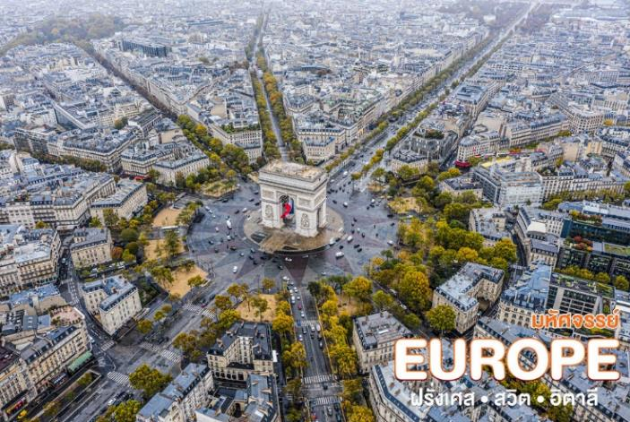
ทางทิศตะวันตกยังเป็นที่ตั้งของถนนสายที่โด่งดังที่สุดของโลกสายหนึ่ง นั่นคือ ถนนช็องเซลีเซ (CHAMPS-ÉLYSÉES) ถนนที่ได้ชื่อมาจากสวนสวรรค์ของเหล่าเทพปกรนัมกรีก ในอดีตเคยเป็นส่วนหนึ่งของการขยายพื้นที่สวยหย่อมของพระราชวังตุยเลอรี โดยเมื่อครั้งพระบาทสมเด็จพระจุลจอมเกล้าเจ้าอยู่หัวเสด็จประพาสยุโรป ทรงมีพระราชดำรัสให้นำรูปแบบถนนช็องเซลีเซ มาสร้างเป็นถนนพระราชดำเนินกลางในกรุงเทพมหานคร ว่ากันว่าอัตราค่าเช่าพื้นที่บนถนนแห่งนี้มีมูลค่าสูงที่สุดในยุโรป และเป็นที่ตั้งของสินค้าแบรนด์ระดับโลกมากมาย

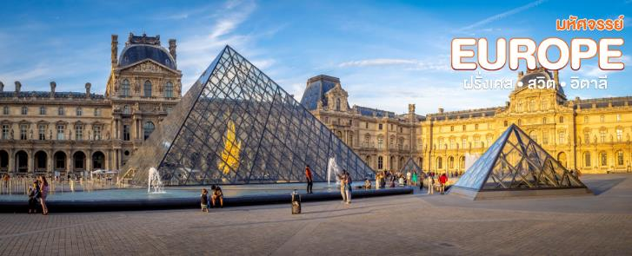
จากนั้นนำท่านแวะถ่ายรูปด้านหน้า พิพิธภัณฑ์ลูฟร์ (LOUVRE MUSEUM) เป็นสถานที่จัดแสดงและเก็บรักษาผลงานทางศิลปะที่ทรงคุณค่าระดับโลกจำนวนมาก นับเป็นอีกหนึ่งสถานที่เที่ยวในปารีสที่ต้องไปเยือน

เที่ยง รับประทานอาหารกลางวัน ณ ภัตตาคารอาหารไทย
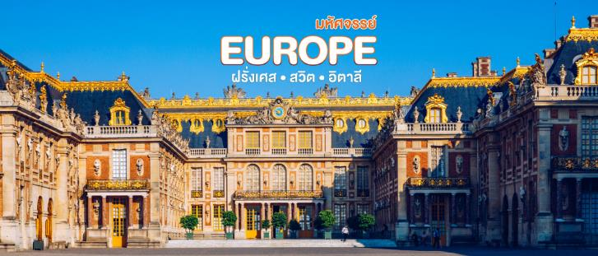
จากนั้นนำท่านเดินทางเข้าชม พระราชวังแวร์ซายส์ (Château de Versailles) หนึ่งในพระราชวังที่มีคนพูดถึงมากที่สุด แต่เดิมนั้นเป็นเพียงเมืองเล็กๆที่ราชวงศ์บูร์บงโปรดมาล่าสัตว์เท่านั้นแต่เมื่อพระเจ้าหลุยส์ที่14 ครั้งทรงพระเยาว์ เสด็จตามพระราชบิดามาล่าสัตว์ ทรงโปรดพื้นที่บริเวณนี้มากเมื่อทรงขึ้นครองราชย์นจึงมีพระราชดำรัสให้สร้างพระราชวังแห่งใหม่แทนพระราชวังลูฟท์ที่กรุงปารีสโดยมีพระราชประสงค์ให้เป็นพระราชวังที่สวยงามที่สุดในโลก

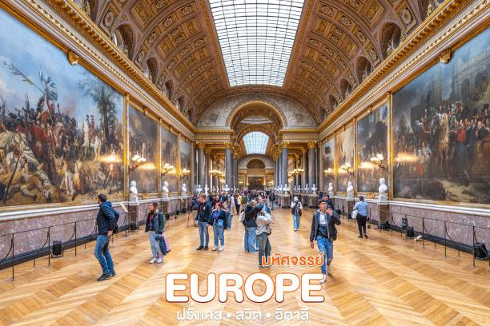
ภายในพระราชวังนั้นประกอบไปด้วยห้องหับถึง 700 ห้องมีภาพวาด 6,123 ภาพและงานแกะสลักถึง 15,034 ชิ้นไฮไลท์สำคัญของพระราชวังแห่งนี้คงหนีไม่พ้นห้องกระจกซึ่งบริเวณผนังด้านขวานั้นประดับด้วยกระจกฉาบปรอทมากถึง 17 บาน แต่ละบานมีประกอบด้วยกระจก 21 แผ่นซึ่งในสมัยก่อนนั้นกระจกเป็นสิ่งที่มีราคาสูงมากเทียบเท่าทองคำเลยทีเดียว ซึ่งห้องกระจกแห่งนี้ยังใช้เป็น สถานที่ในการลงนามสนธิสัญญาสงบศึกในสงครามโลกครั้งที่1 ระหว่างฝ่ายสัมพันธมิตร และฝ่ายจักรวรรดิเยอรมัน

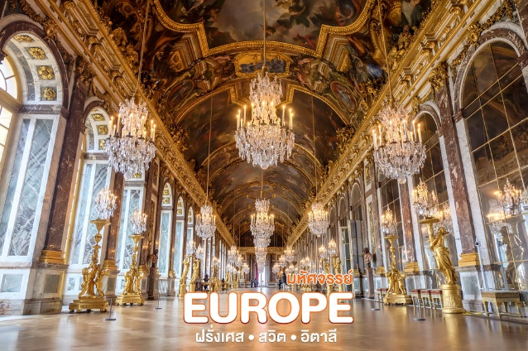
ห้องกระจกแห่งแวร์ซายเป็นอีกหนึ่งหน้าประวัติศาสตร์ของไทยครั้งสมเด็จพระนารายณ์มหาราชทรงส่งคณะทูตไปเจริญสัมพันธ์ไมตรีกับพระเจ้าหลุยส์ที่ 14 นำโดยออกพระวิสุทธสุนทร ในวันที่ 1 กันยายนปี พ.ศ. 2229 (1686)นับเป็นการส่งคณะฑูตสำเร็จอย่างเป็นทางการครั้งแรกกับชาติยุโรปในประเทศไทย

เย็น อิสระอาหารเย็น เพื่อความสะดวกและไม่เป็นการรบกวนเวลาช้อปปิ้งของท่าน
ได้เวลาอันสมควร นำท่านเดินทางสู่ ท่าอากาศยานนานาชาติปารีส ชาร์ล เดอ โกลด์
(Paris Charles de Gaulle Airport) เพื่อให้ท่านได้มีเวลาทำการคืนภาษี (Tax Refund)

21.55 น. ออกเดินทางกลับสู่ กรุงเทพฯ ประเทศไทย โดยสายการบิน เที่ยวบินที่ EK76 **บริการอาหารและเครื่องดื่มบนเครื่อง **
06.40 น. เดินทางถึง สนามบินนานาชาติดูไบ ให้ท่านผ่อนคลายอริยบทระหว่างรอเวลาเปลี่ยนเครื่อง
วันที่เก้า สนามบินดูไบ • สนามบินสุวรรณภูมิ (-/-/-)

09.40 น. เดินทางสู่ ท่าอากาศยานนานาชาติสุวรรณภูมิ โดยสายการบินเอมิเรตส์ เที่ยวบินที่ EK 372
19.25 น. เดินทางถึง สนามบินสุวรรณภูมิ กรุงเทพฯ โดยสวัสดิภาพ พร้อมความประทับใจมิรู้ลืม

หมายเหตุ: โปรแกรมและรายละเอียดของการเดินทางอาจมีการเปลี่ยนแปลงหรือสลับกันได้ตามความเหมาะสมทั้งนี้ขึ้นอยู่กับสภาวะอากาศ และเหตุสุดวิสัยต่างๆ ที่ไม่สามารถคาดการณ์ล่วงหน้า เช่น บางสถานที่ในยุโรปอาจปิดในวันอาทิตย์ หรืออาจะมีการปิดปรับปรุง หรืออาจทำการจองไม่ได้เนื่องจากต้องรอกรุ๊ปคอนเฟิร์มก่อนทำการจอง หากวันเดินทางตรงกับวันเหล่านี้ โดยทางบริษัทฯจะคำนึงถึงผลประโยชน์ และความปลอดภัยของผู้ร่วมเดินทางเป็นสำคัญ และขอขอสงวนสิทธิ์ในการเปลี่ยนโปรแกรมโดยแจ้งให้ท่านทราบล่วงหน้า หากทราบเวลาและสถานที่ที่แน่นอนก่อนเดินทาง
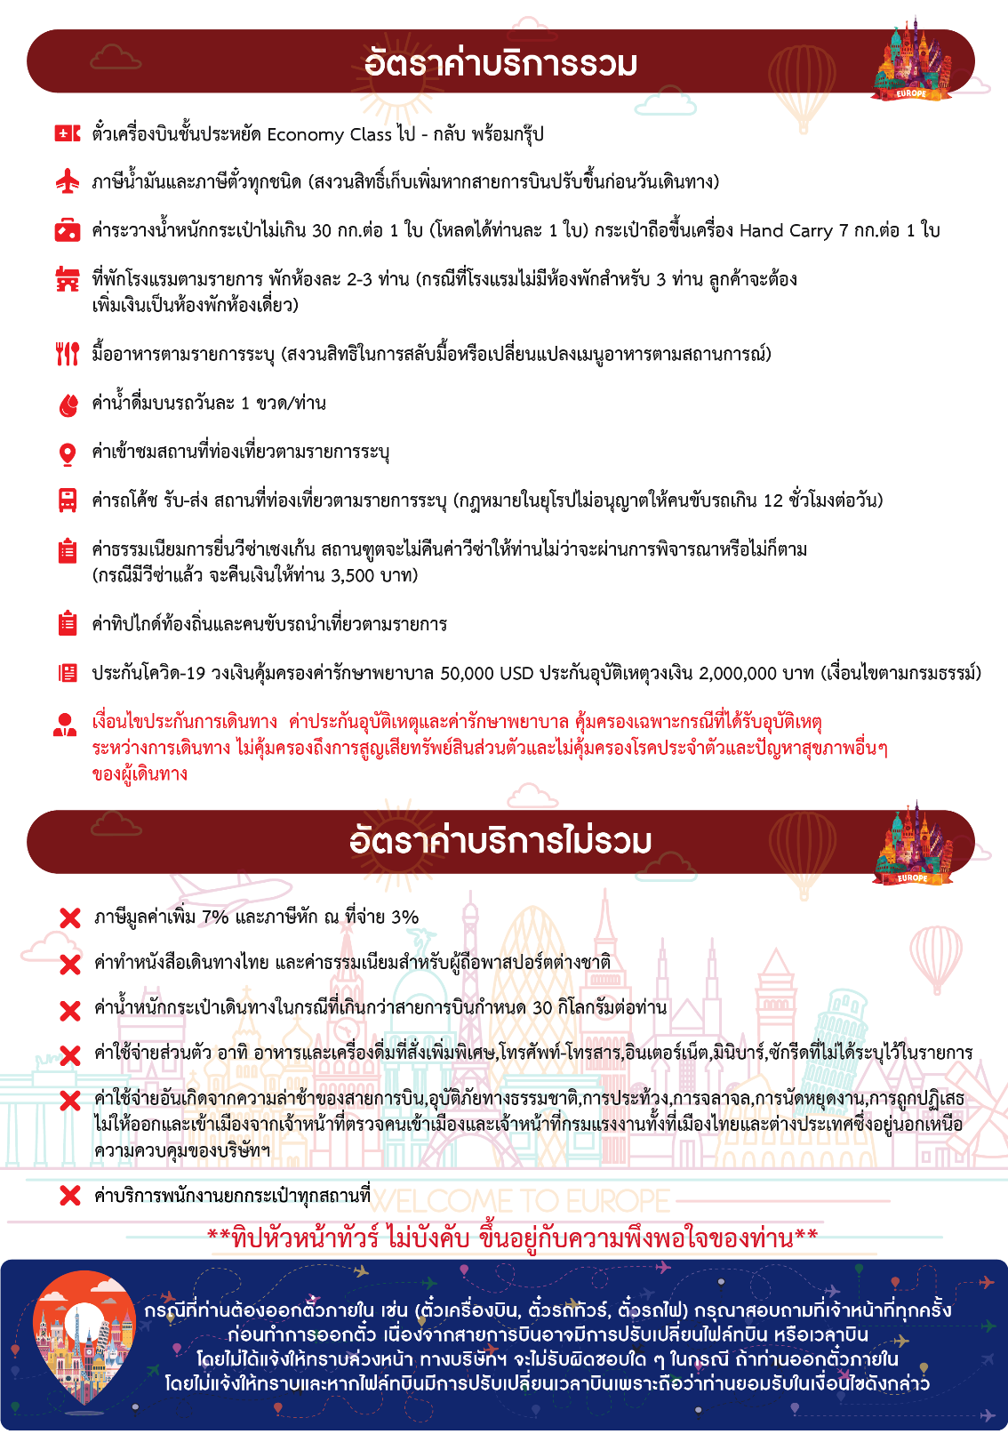
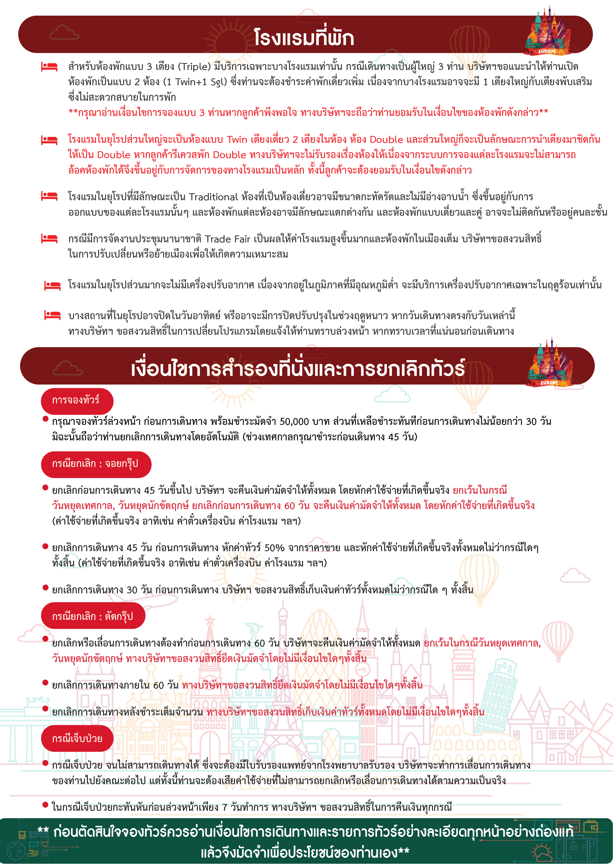
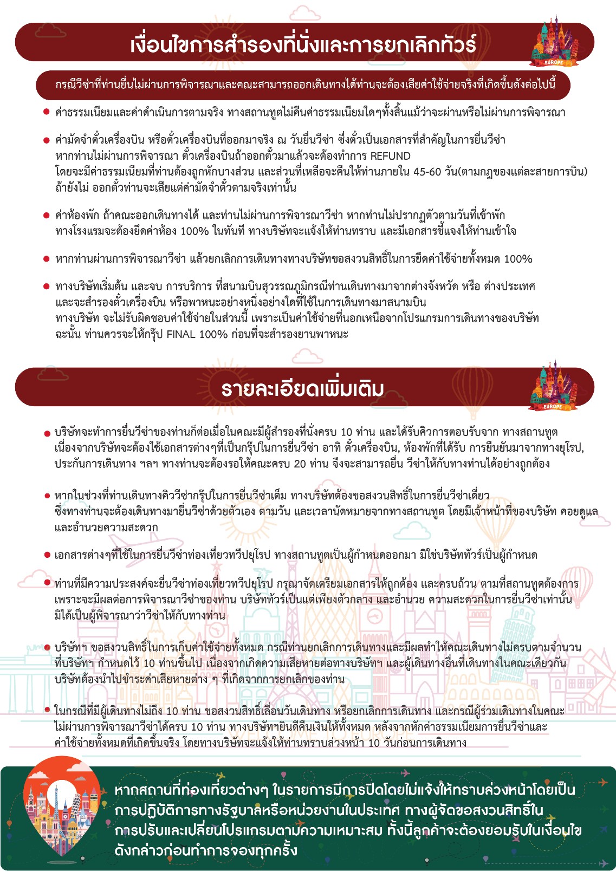
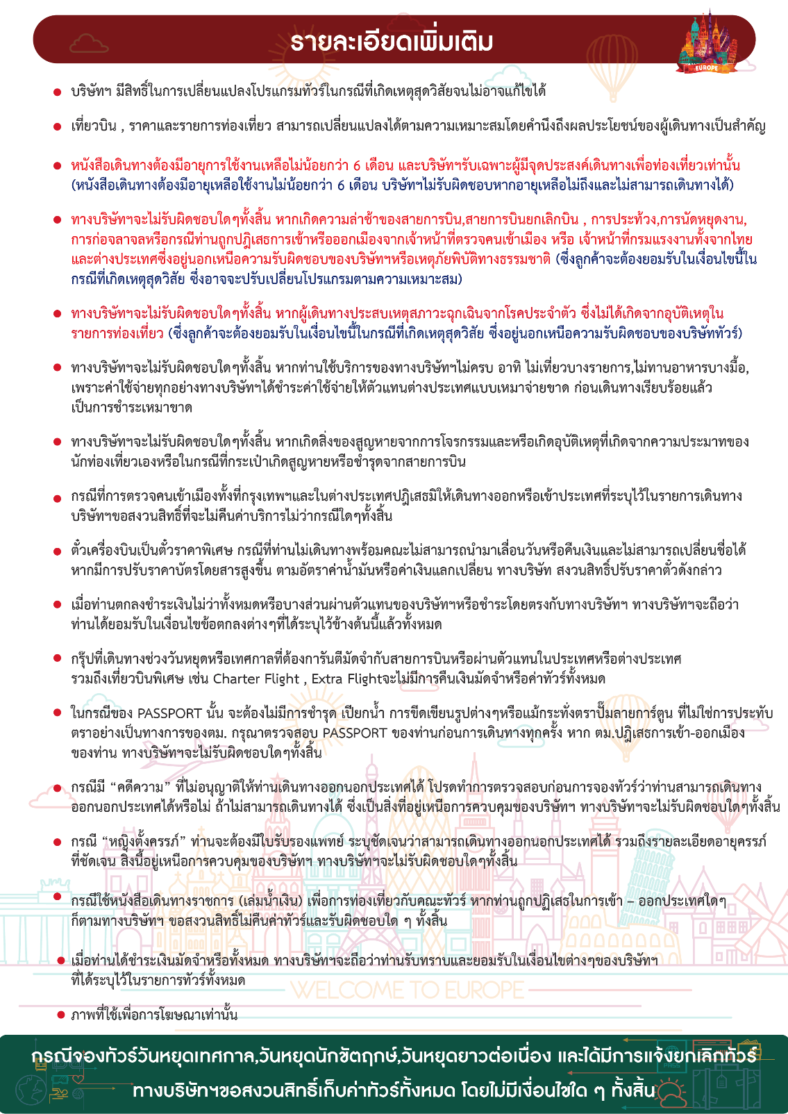
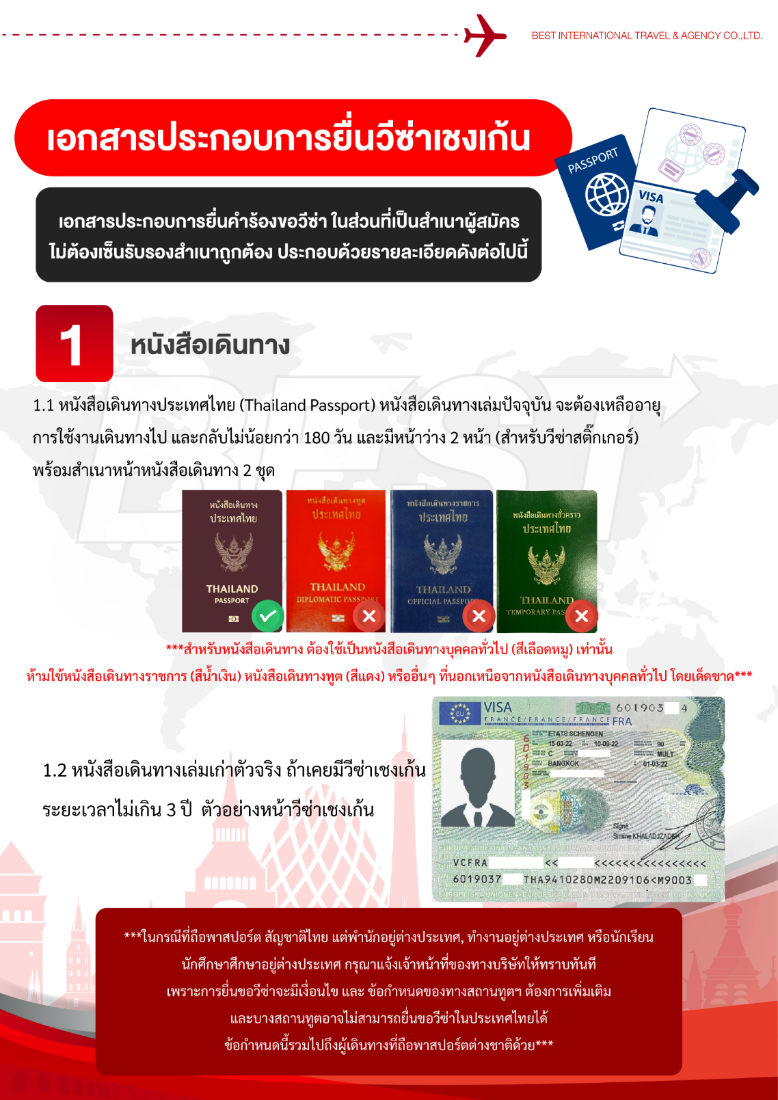

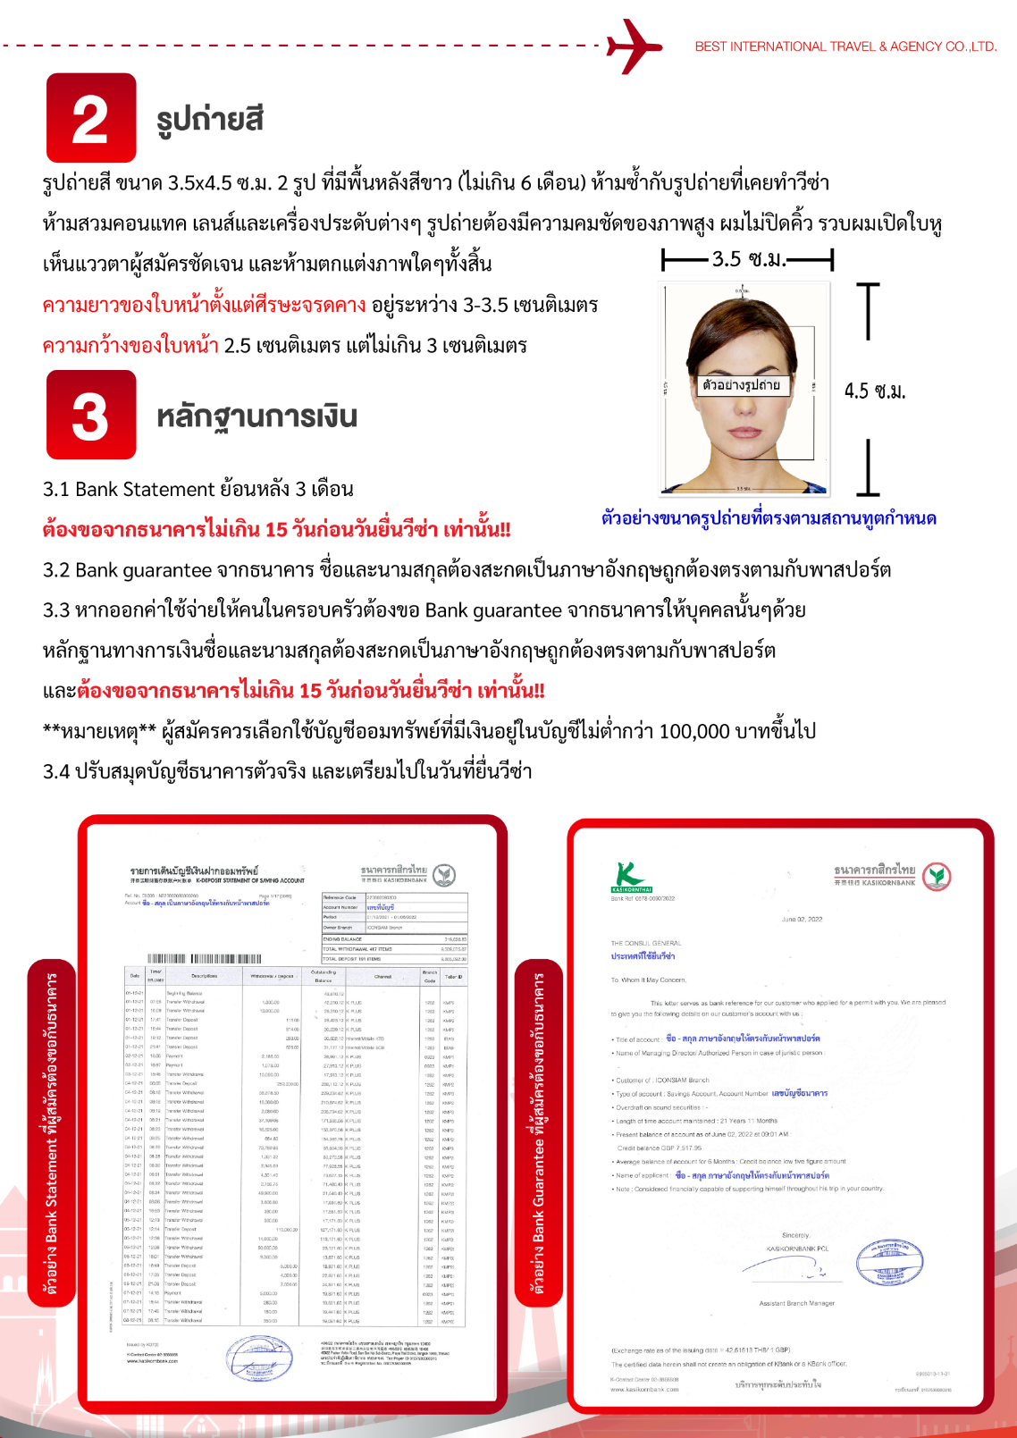

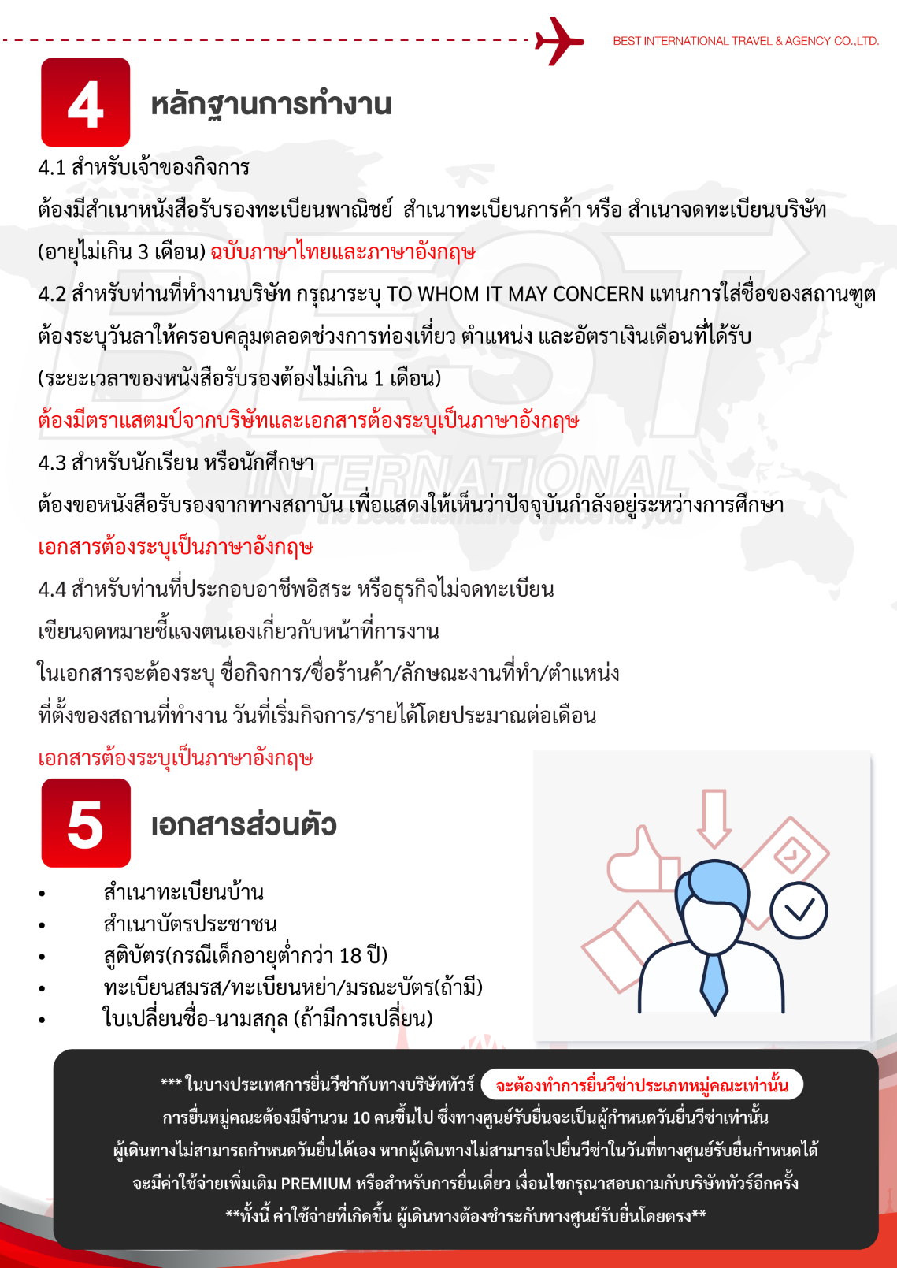

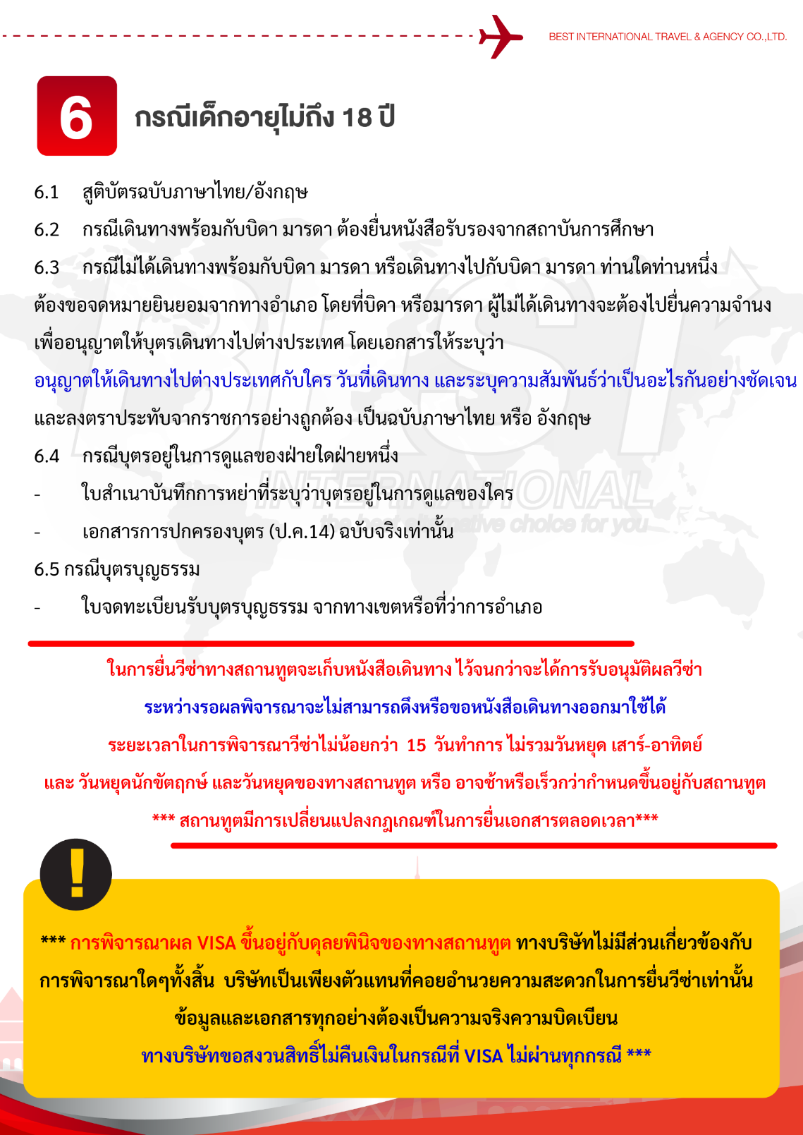

แบบฟอร์มสำหรับกรอกข้อมูลยื่นวีซ่า
กรุณากรอกข้อมูลเป็นภาษาอังกฤษให้ครบถ้วน เพื่อประโยชน์ของตัวท่านเอง
- ข้อมูลเกี่ยวกับหนังสือเดินทางของผู้เดินทาง
ชื่อและนามสกุล _______________________________________________________________________________________________________
ชื่อและนามสกุลเก่า(ถ้ามี) ____________________________________________________________________________________________
ชื่อและนามสกุล (ระบุเป็นภาษาอังกฤษ) __________________________________________________________________________
หมายเลขบัตรประจำตัวประชาชน 13 หลัก

วัน/เดือน/ปีเกิด ค.ศ. ____________________________________ สถานที่เกิด (จังหวัด) ___________________________________
- ข้อมูลของผู้เดินทาง และครอบครัว
ที่อยู่ปัจจุบัน(ที่สามารถติดต่อได้) _______________________________________________________________________________________
โทรศัพท์มือถือ _______________________________ E-mail : ________________________________________
สถานภาพ : โสด สมรสโดยจดทะเบียนสมรส สมรสไม่ได้จดทะเบียน
หย่า หม้าย
วัน/เดือน/ปี ค.ศ. การเปลี่ยนสถานภาพ(สมรส, หย่า ฯลฯ) ____________________________
ถ้าท่านสมรส โปรดระบุรายละเอียดของคู่สมรส
ชื่อและนามสกุลคู่สมรส (ระบุเป็นภาษาอังกฤษ) ___________________________________
วัน/เดือน/ปีเกิด ค.ศ. ของคู่สมรส ________________________
สถานที่เกิด (จังหวัด) _______________________
- ข้อมูลของผู้เดินทางเกี่ยวกับอาชีพ, หรือถ้ากำลังศึกษาอยู่ ให้ลงรายละเอียดของสถานที่ศึกษา และลงรายละเอียดอื่นๆ ลงในช่องว่าง
3.1) ชื่อบริษัทที่ทำงาน, โรงเรียน, มหาวิทยาลัย (ระบุเป็นภาษาอังกฤษ)
________________________________________________________________________________________________________________________
3.2) ที่อยู่ของบริษัทที่ทำงาน, โรงเรียน, มหาวิทยาลัย (ระบุเป็นภาษาอังกฤษ)
________________________________________________________________________________________________________________________
3.3) งานปัจจุบันทำอาชีพ โปรดระบุตำแหน่ง (ระบุเป็นภาษาอังกฤษ และภาษาไทย)
________________________________________________________________________________________________________________________
3.4) เบอร์โทรศัพท์ที่ทำงาน หรือเบอร์โทรศัพท์สถาบันที่ท่านกำลังศึกษาอยู่ _______________________________
- ข้อมูลเกี่ยวกับการเดินทางไปต่างประเทศ
4.1) ท่านเคยมีวีซ่าเชงเก้นในกลุ่มเชงเก้นภายในระยะเวลา 3 ปี (ถ้ามีโปรดระบุ)
มีวันที่ออกวีซ่า และวันที่หมดอายุวีซ่า ให้ตรวจสอบที่หน้าเชงเก้นที่ท่านเคยเดินทาง
ประเทศ ______________ วันที่ออกวีซ่า ___________________วันหมดอายุวีซ่า ___________________
ประเทศ ______________ วันที่ออกวีซ่า ___________________วันหมดอายุวีซ่า ___________________
ประเทศ ______________ วันที่ออกวีซ่า ___________________วันหมดอายุวีซ่า ___________________
ประเทศ ______________ วันที่ออกวีซ่า ___________________วันหมดอายุวีซ่า ___________________
ไม่เคยมีวีซ่าเชงเก้น
4.1.1) ถ้าท่านเคยมีวีซ่าเชงเก้น โปรดระบุวันที่สแกนลายนิ้วมือล่าสุด
(ผู้สมัครสามารถตรวจสอบรายละเอียด วัน เดือน ปี ที่สแกนลายนิ้วมือล่าสุด)
ได้จากหน้าวีซ่าเชงเก้นล่าสุดที่ท่านเคยเดินทาง)
ประเทศ _________________________________ วันที่สแกนลายนิ้วมือล่าสุด _______________________________
- ค่าใช้จ่ายในการเดินทาง
ออกค่าใช้จ่ายเอง
มีผู้ออกค่าใช้จ่ายให้ ระบุชื่อ___________________________________ความสัมพันธ์________________________________

